Схема границ
Рыбоводного участка
озеро Соровое
Нижневартовский район
Площадь – 68,14 га
 | Географические координаты точек
 | С.Ш. |  |  | В.Д.
 | град. | мин. | сек. | град. | мин. | сек.
1 | 60 | 51 | 19 | 76 | 46 | 58
2 | 60 | 51 | 15 | 76 | 47 | 43
3 | 60 | 50 | 54 | 76 | 47 | 20

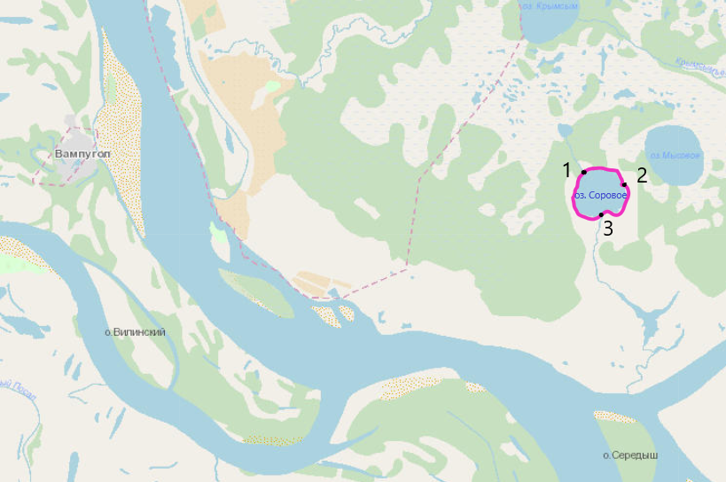
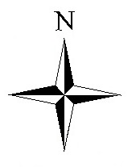

Масштаб 1: 37 195
Условные обозначения:
Граница рыбоводного участка

Текстовое описание:
Границы рыбоводного участка включают в себя всю акваторию водного объекта. Суша не входит в границы рыболовного участка 1. C.Ш. 60°51'19" B.Д.76°46'58"; 2. C.Ш. 60°51'15" B.Д.76°47'43"; 3. C.Ш. 60°50'54" B.Д.76°47'20".

